静岡市文化財保存活用地域計画に関する意見応募用紙
意見応募様式
【募集期間 令和６年６月19日（水）～令和６年７月19日（金）必着】
静岡市では、本市の歴史文化の特徴を明確にし、それぞれの地域で大切にされている身近な文化財を「市民の財産」として未来に継承することを目的とした、「静岡市文化財保存活用地域計画」の策定を進めています。
作成した計画案について、広く市民の皆さまの御意見を伺うためのパブリックコメントを実施します。
ぜひ、たくさんの御意見・御提案をお願いします。

【問１】静岡市の文化財を活用して「市民の財産」として未来に継承するために力を入れるべき取組と
考えることをすべて選んで〇をつけてください。
①文化財の調査や記録の充実 ②有形文化財（形ある文化財）の保存や修理 ③防災、防犯等への取組
④担い手の育成 ⑤地域コミュニティづくりへの活用 ⑥講座や博物館展示等、⑦情報発信の充実
⑧学校等での社会教育の充実 ⑨観光資源としての活用 ⑩民間事業者等による活用
⑩その他（ ）

【問２】計画案に対する御意見、御提案を記入してください。
※複数の御意見がある場合は、１枚に１件ずつお書きください。
【御意見、御提案のタイトル（訂正箇所等）】 ※案のどの部分に対するご意見かをお書きください。
【御意見、御提案の内容】

＊ 住 所（必須）
（法人の場合は所在地）
＊ 氏 名（必須）
（法人の場合は名称及び代表者名）
年 齢 | □19歳以下 □20代 □30代 □40代 □50代 □60代 □70歳以上

●御意見を提出される際の注意事項

１ ＊印のある欄は必ずご記入ください。（意見の提出に際して、「静岡市市民参画の推進に関する条例施行規則」第５条第４項において、個人の場合は住所及び氏名、法人その他の団体の場合は、名称、所在地及び代表者の氏名を明らかにすることとされています。御協力をお願いいたします。）
２ 個人情報については、厳正に管理を行い、「静岡市市民参画の推進に関する条例」に基づくパブリックコメントの目的以外では使用いたしません。
３ いただいたご意見は、静岡市文化財保存活用地域計画策定の参考とさせていただきます。また、個人が特定できないよう編集した上で、意見の要旨を市ホームページ等で原則公開させていただきますので、ご了承ください。
４ 意見欄に「別紙とおり」と記入していただき、別紙にて御提出いただくことも可能です。
５ 対象となる市民とは、市内に住居し、通学し、又は通勤する個人及び市内において事業を行い、
又は活動を行う個人又は法人その他団体をいいます。
●ご意見の提出方法
期間内に、意見募集用紙を次のいずれかの方法で御提出ください。
１ 郵送 | 〒４２０－８６０２ 静岡市葵区追手町５番１号  静岡市役所 静岡庁舎16階 観光交流文化局 文化財課 文化財保護係 あて
２ ファクシミリ | FAX番号 ０５４－２２１－１４５１
３ 持参 | 静岡市役所 静岡庁舎16階 観光交流文化局 文化財課 文化財保護係
４ 電子申請 | 市ホームページにある応募専用フォームでご提出ください。  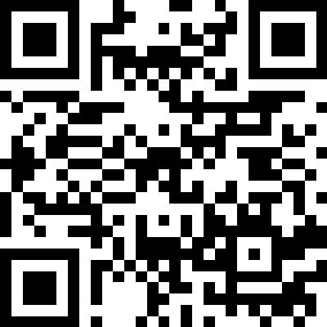  （https://logoform.jp/form/79j2/617718）

●閲覧（配布）場所
意見応募用紙の配架場所と、計画案が閲覧できる場所は次のとおりです。
（１）静岡市役所 観光交流文化局 文化財課（静岡市役所 静岡庁舎16階）
（２）各区役所の市政情報コーナー
（３）静岡市ホームページ（https://www.city.shizuoka.lg.jp/s3478/s013109.html）

〇問合せ先
〒４２０－８６０２ 静岡市葵区追手町５番１号
静岡市役所 静岡庁舎16階 観光交流文化局 文化財課 文化財保護係
TEL:054－221−1066（直通）／ FAX：054−221–1451
締切：令和６年７月19日（金）必着

